|  |  |
| --- | --- |
| Dept. d’Informàtica i Telecomunicacions | Curs 2017-2018 |
| Grup: DAM/DAW | |
| M03 Programació I | |
| Práctica Zombicide | |
| Nom professor/a:  Fran Perez / Daniel Moreno | |



STUCOM

Centre d’Estudis

[www.stucom.com](http://www.stucom.com/)

Homologat i concertat per

la Generalitat de Catalunya

Práctica Zombicide



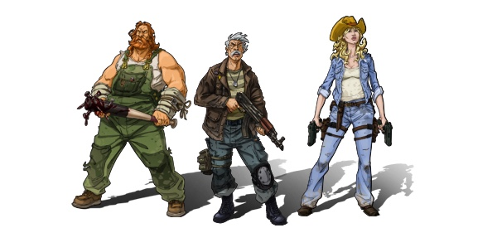

INTRODUCCIÓN DE LA PRÁCTICA

Día 0 del “incidente”

Sabíamos que algo sospechoso sucedía... policía, robos, sectores de la ciudad aislados y gritos…sobretodo gritos. De vez en cuando, oímos disparos, gruñidos o siniestros aullidos de dolor.

Entonces la gente empezó a desaparecer y el perímetro de seguridad se amplió. Así que queríamos saber lo que estaban tratando de ocultar. Nunca nos imaginamos que encontraríamos...

5 días después..

La situación es insostenible, los infectados lograron escapar y amenazan con invadir la ciudad. Sin tiempo que perder, debemos evitar lo peor. Para ellos, debemos eliminar a todos los que se interponga en nuestro camino y mejora la seguridad del perímetro. Quizá sea un buen momento para utilizar mis nuevas armas ...

TU MISIÓN PARA SOBREVIVIR

-En primer lugar crea un ENUM TipoArma de las armas de tu inventario, así sabrás de las que dispones. Ahora mismo en el baúl dispones de: SARTEN, PISTOLA, ESCOPETA, KATANA.

-No olvides que cada miembro del grupo tiene sus propios atributos, así que crea otra enumeración con ENUM de SkillsPersonaje para saber en cada momento quién te cubre las espaldas. Un superviviente puede ser: RAPIDO, BUSCADOR, FORTACHON, ESCURRIDIZO, AMBIDIESTRO.

-Crea una clase SUPERVIVIENTE. Cada superviviente tiene sus atributos personales: vidas, nivel, nombre y su propio skills. Para los supervivientes novatos que se añaden al grupo las reglas son claras:

vidas = 3, nivel = 0, skill = RAPIDO

Y el nombre…bueno eso que lo diga él/ella cuándo se añada al grupo. Por lo tanto necesitamos:

Constructor por defecto: vidas = 3, nivel = 0, skill = RAPIDO.

Constructor con todos los parámetros.

Recuerda que una vez un superviviente demuestre su valor podrá obtener un ARMA, (aunque al añadirse al grupo “este preparado” con un atributo arma), no será hasta nosotros cómo líderes le demos una SARTEN.

Para cada superviviente, a parte de los getters y setters (incluidos los de skills), necesitamos los métodos:

-tieneArma: Método que nos dirá si el superviviente está armado o no.

-deleteArma: Método que elimina el arma al superviviente, porque ya no es merecedor de nuestra confianza.

Para la clase ARMA queremos saber qué tipo de daño hace, la distancia de disparo y que tipo de arma tiene cada superviviente en todo momento. Cada arma, hasta que no la compruebe *Eugene Porter* tendrá cómo valores por defecto: daño = 1, distancia = 0. Además necesitamos:

-Constructor por defecto dónde se inicie con una sartén.

-Constructor con daño, distancia de disparo y sartén por defecto.

-Constructor con todos los atributos.

Métodos para la clase ARMA:

-armarse: Método que muestra vuestro grito de guerra, por ejemplo: COWABUNGA!!

No todo es alegría… Las observaciones de nuestro científico han detectado por el momento 1 sólo tipo de zombie, pero tenemos sospechas de que hay muchos más. Hemos elaborado un registro de los tipos de zombies:

-CAMINANTE

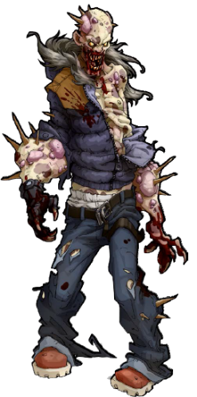

Esta es la información que tenemos de la clase ZOMBIE:

-Atributos: daño, movimiento, tipoZombie.

-Constructor por defecto con su tipo.

Al convertirse, Eugiene ha visto que un zombie pertenece automáticamente a una HORDA. Eso creo que debe significar que la clase ZOMBIE tiene un new dentro.

De la HORDA ha apuntado:

-camina: Método que hace que el respawn de un zombie reste 1 paso para su siguiente ataque.

-resetRespawn: Método que después de morder un zombie reinicializa su respawn.

Y además, cuándo un zombie se crea automáticamente empieza a caminar, eso significa que está dispuesto a morder.

Para empezar el juego debes crear tu equipo de supervivientes:

Recluta a 5 supervivientes, cada uno con diferentes habilidades de personaje. Reparte bien las armas, no te preocupes…hay sartenes de sobra y dos pueden llevar una sartén. Recuerda ajustar las armas para que tengan diferentes daños y distancias:

SARTEN: Daño = 1 | Distáncia: 0

PISTOLA: Daño = 3 | Distáncia: 1

ESCOPETA: Daño = 7 | Distáncia: 2

KATANA: Daño = 4 | Distáncia: 0

También crea 5 zombies en un ArrayList y assignales valores:

Zombie 1: daño = 2, tipoMovimiento 1;

Zombie 2: daño = 3, tipoMovimiento 2;

Zombie 3: daño = 3, tipoMovimiento 1;

Zombie 4: daño = 2, tipoMovimiento 3;

Zombie 5: daño = 5, tipoMovimiento 1;

Finalmente, para demostrar que estas preparad@ para salir al exterior muestra por pantalla la lista de todos los supervivientes con su equipo:

Superviviente 1;

Nombre: “Rick”

Vidas: 1

Nivel: 10

Skills: ESCURRIDIZO

Arma: PISTOLA

Daño: 3

Distancia: 1

También los putrefactos zombies:

Zombie 1:

Daño: 2

TipoZombie: CAMINANTE

Movimiento: 1

Horda:

Respawn: 2

CONSEJOS DEL MANUAL DEL BUEN SUPERVIVIENTE:

PIENSA 5” antes de empezar a PROGRAMAR cómo equipar a tu equipo y prepararlo antes de salir al exterior, ENTIENDE cómo se crean nuevos zombies y se agregan a la HORDA o acabarás siendo SU COMIDA!

Comentar el código puede salvar a otro superviviente de morir en una trampa.

UNA VEZ PROGRAMADO LO ANTERIOR…PUEDES SEGUIR LEYENDO EL DIARIO.

Día 6

Seguimos encerrados en el ático...

Es por eso que hemos elegido arriesgar nuestra piel para llegar al centro de la ciudad antes de seguir pasando hambre en nuestro escondite.

Mantenemos ese objetivo en mente, y todo va a estar bien. Después de todo, si hemos sobrevivido hasta ese momento, es porque sabemos que podemos confiar en nosotros.

Día 7

La otra noche escuchamos a una niña llorar…esto es de locos. ¡Qué hace una niña sola allí fuera! Pudimos registrar el audio, la pobre debe estar muy asustada…

Puedes escuchar el audio en la carpeta

*Documentos insólitos/niña perdida.*

Día 8

Preparando todo para nuestra huida, encontramos un viejo baúl y una cámara de vídeo, la cual ojalá nunca hubiéramos visto…Pero no nos importa, hemos decidido que vamos a salir del edificio, sólo espero que la suerte nos acompañe.

Si quieres ver el contenido del vídeo…

*Documentos insólitos/cinta videocámara.*

TU MISIÓN PARA SALIR DEL EDIFICIO

Durante la planificación de nuestro escape hemos confirmado que hay más tipos de zombis, incluso uno de ellos que no hemos logrado identificar, ya que se oculta entre las sombras, a este lo llamaremos UNKNOWN, será mejor incorporarlos a nuestro registro:

CAMINANTE GORDO UNKNOWN

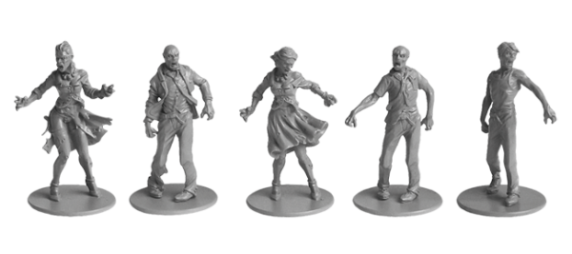

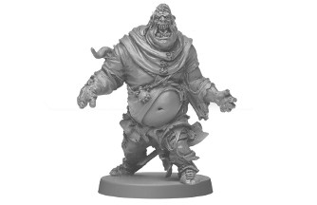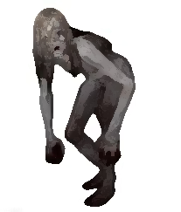

Mientras veíamos cómo actuaban y mataban a supervivientes. También hemos visto cómo morían y se comportaban. Por lo tanto, ahora sabemos:

Todos los zombies tienen un método que les permite calcular el nivel de golpeo zombie. Para ello, crea un método calcularGolpeo. Este método debe recibir un número aleatorio entre 1-10 y anotar en un marcador los tantos cada vez que un tipo de zombie muerda a un superviviente. En este marcador sólo debe quedar anotado el daño máximo del zombie, ya que si un zombie ataca y no supera el daño máximo no se debe sustituir el valor. Todos los zombies, calculan la puntuación en base a 10 puntos como base multiplicado por la bonificación del tipo de Superviviente que han mordido y la suma del aleatorio generado. De este modo, podremos saber cuál es el nivel que se ha alcanzado de cada tipo máximo según a los supervivientes que haya mordido. Se debe guardar en una variable que sea común para todos los zombies. Estos son los puntos:

Tabla de bonificaciones

RAPIDO = 5 puntos

BUSCADOR = 3 puntos

FORTACHON = 7 puntos

AMBIDIESTRO = 8 puntos.

ESCURRIDIZO = 9 puntos

Además debes crear un método getMaxGolpeo que permita recuperar el golpeo máximo de cada tipo de zombie.

Cada tipo de zombie tiene un plus para las bonificaciones de golpeo:

-CAMINANTE: Daño = 1, Movimiento = 1, Muere= 1.

Los caminantes suman nivel utilizando calcularGolpeo y aplicándole una suma de 5 puntos extra a cada ataque.

Por ejemplo:

Un zombie mata a un Superviviente del tipo Rápido (5 puntos). Su cálculo de golpeo sería (10 BASE * 5 SKILLS + ALEATORIO + 5 PUNTOS ZOMBIE):

10 * 5 + Aleatorio + 5 = X puntos.

-GORDO: Daño = 1, Movimiento = 2, Muere= 2.

Los gordos suman nivel utilizando calcularGolpeo y la suma de 2 puntos extra a cada ataque multiplicado por el movimiento.

-UNKNOWN: Daño 3, Movimiento = 2, Muere= 2.

Los gordos suman nivel utilizando calcularGolpeo y la multiplicación de su daño a cada ataque.

Ten en cuenta los conceptos de herencia para definir los atributos y métodos para que en cada clase se realice correctamente la anotación de puntos.

En el caso de UNKNOWN, se ha observado que debe tener un ataque especial llamado zarpazo que si se cumple la condición ataca doble…con todo lo que ello conlleva, es decir…2 supervivientes van a morir ☺. Este método debe utilizar un aleatorio entre 1-10, si el resultado es >7 debe volver a golpear y enviar al más allá al superviviente (Puedes consultar los modos de ataque en el modo de juego). Por lo tanto, antes de realizar un ataque se debe comprobar si va a poder atacar doble o no.

ATENCIÓN!

MODO DE JUEGO:

Cuándo en la HORDA hay un GORDO, este siempre va acompañado de 2 CAMINANTES. Por lo tanto, habrá que controlar que esto se cumpla.

También sabemos que el edificio tiene 3 plantas, eso significa que en cada planta habrá una HORDA de diferentes tipos de zombis.

En cada planta la HORDA está compuesta por 8 come-cerebros. Su organización es la siguiente:

Planta 1: CAMINANTES.

Planta 2: CAMINANTES Y GORDOS.

Planta 3: CAMINANTES, GORDOS y 1 UNKNOWN.

Una vez ya sabemos lo que nos vamos a encontrar nos toca prepararnos. No hemos tenido mucha suerte durante nuestra búsqueda, pero junto a la videocámara encontramos un HACHA. Estas son las ARMAS que hemos podido encontrar:

SARTEN: Daño = 1, Distancia = 1

PISTOLA: Daño = 1, Distancia = 2

ESCOPETA: Daño = 1, Distancia = 2

KATANA: Daño = 2, Distancia = 1

HACHA: Daño = 2, Distancia = 1

Ahora ya conocemos las armas y su daño. Hemos de tener cuidado a quién repartimos cada una, ya que según los SkillsPersonaje, aseguraremos que lleguen vivos a la última planta. Cada skills tiene sus ventajas:

RAPIDO: El arma que lleve, automáticamente tiene Daño 2.

BUSCADOR: Empieza automáticamente con una KATANA.

FORTACHON: Dispone de una vida más al empezar el juego.

ESCURRIDIZO: Si le van a morder, puede escaparse una única vez de la mordida durante el combate en cada planta.

AMBIDIESTRO: Si el arma que lleva el superviviente es una PISTOLA, automáticamente lleva 2, lo que significa que dispara 2 veces.

Para empezar el juego…

-El edificio tiene 3 plantas.

-En cada planta hay una HORDA con 8 zombis.

-Al bajar a una planta los SUPERVIVIENTES atacan primero, pero una vez han atacado todos, atacan los ZOMBIS de la HORDA aleatoriamente a los SUPERVIVIENTES que todavía sigan vivos.

-DEBES RECORDAR QUE CADA SUPERVIVIENTE PUEDE ATACAR UN MÁXIMO DE 3 VECES POR TURNO. Y su éxito lo determinará un aleatorio, de 0 o 1. Ejemplo:

El primer Superviviente ataca 3 veces. Este debe esperar que el resto ataque y después que ataque el último el podrá atacar… (SI NO SE LO HAN COMIDO ANTES)

Ejemplo PLANTA 3:

Turno del 1er SUPERVIVIENTE

|  |  |  |  |  |  |  |  |
| --- | --- | --- | --- | --- | --- | --- | --- |
| HORDA PLANTA 3 | | | | | | | |
| C | C | C | C | C | C | C | C |

|  |  |  |  |  |
| --- | --- | --- | --- | --- |
| SUPERVIVIENTES | | | | |
| S | S | S | S | S |

El 1er superviviente ha matado sólo a 1 zombi, y el resto han fallado sus ataques. Ahora le toca al 5to SUPERVIVIENTE.

Turno del 5to SUPERVIVIENTE

|  |  |  |  |  |  |  |  |
| --- | --- | --- | --- | --- | --- | --- | --- |
| HORDA PLANTA 3 | | | | | | | |
| C | M | C | C | C | C | C | C |

|  |  |  |  |  |
| --- | --- | --- | --- | --- |
| SUPERVIVIENTES | | | | |
| S | S | S | S | S |

El 5to SUPERVIVIENTE ha matado a 2 zombis y llega el turno de la HORDA. Ellos sólo tienen hambre, por eso atacan aleatoriamente.

Turno de la HORDA

|  |  |  |  |  |  |  |  |
| --- | --- | --- | --- | --- | --- | --- | --- |
| HORDA PLANTA 3 | | | | | | | |
| C | M | C | C | M | C | M | C |

|  |  |  |  |  |
| --- | --- | --- | --- | --- |
| SUPERVIVIENTES | | | | |
| S | S | S | S | S |

Cómo durante el ataque de la HORDA han conseguido morder 3 zombis al 1er SUPERVIVIENTE, este ha muerto…y jamás llegará a escapar del edificio. Por lo tanto, el turno empieza en el 2n SUPERVIVIENTE, y así hasta acabar con la HORDA de la planta.

Turno del 2n SUPERVIVIENTE

|  |  |  |  |  |  |  |  |
| --- | --- | --- | --- | --- | --- | --- | --- |
| HORDA PLANTA 3 | | | | | | | |
| C | M | C | C | M | C | M | C |

|  |  |  |  |  |
| --- | --- | --- | --- | --- |
| SUPERVIVIENTES | | | | |
| M | S | S | S | S |

CONSEJOS!

Tenéis que tener en cuenta que cada ARMA hace un daño diferente y que cada zombi Muere con un número de daño. Por eso, si atacamos a un GORDO con un ARMA de daño 1 no le haremos nada, aunque hayamos tenido éxito al atacar, el zombi no sentirá el impacto.

CONSEJOS DEL MANUAL DEL BUEN SUPERVIVIENTE:

Planifica bien tu estrategia antes de PROGRAMAR, ten en cuenta cómo se desarrollara el programa durante la ejecución. Dibuja los posibles casos en cada edificio y cómo distribuir las ARMAS a cada SUPERVIVIENTE en base a sus SKILLS.

ESCAPAR NO ES FÁCIL, PERO LA VIDA DE TU EQUIPO LO VALE.

Cómo LIDER, leer el enunciado y comentar el código te ha dado información privilegiada. Esto es lo que Eugene ha averiguado:

*Revisando el video me he dado cuenta de que salía una niña. Durante días observe la cinta…y el otro día al escuchar a esa niña llorar, lo supe! La hija del antiguo inquilino de este edificio, es ella SEGURO!*

*Todavía no he contado nada a los otros, pero ayer pude escabullirme entre la penumbra y vi cómo esa niña lloraba…*

NO ES UNA NIÑA!!! Es uno de ellos!! La he llamado… THE WITCH!